18.11.2020
НАГРАЖДЕНЫ ПОБЕДИТЕЛИ ОБЛАСТНОГО КОНКУРСА
НА ЛУЧШИЙ ПОСТЕР
Дипломы и памятные призы вручены победителям областного конкурса постеров среди студентов профессиональных технических училищ, колледжей и вузов Челябинской области, посвященного Всероссийской переписи населения. Наград удостоены Тамара Ильина, Владлен Ставцев и Валерия Вязникова.
Всего на конкурс поступило 57 студенческих работ из городов Верхнеуральск, Карталы, Катав-Ивановск, Копейск Магнитогорск, Миасс, Сим, Троицк, Челябинск, Южноуральск, Юрюзань. Как отметило жюри конкурса, авторы представили свое видение переписи населения, сделали акценты на новых способах её проведения, сумели передать суть и важность предстоящего события.
Из-за ограничительных мер по пандемии коронавируса чествование победителей проведено по месту их обучения. Главному призёру, в силу сложившихся обстоятельств, награду пришлось отправить по почте. Это старшекурсница Карталинского многоотраслевого техникума
Тамара Ильина, удостоенная первого места в конкурсе. Её работа отличалась высоким дизайнерским мастерством и грамотной подачей информационного материала. Сегодня Тамара уже является выпускницей техникума, работает и проживает в городе Мурманске.
Второе место занял Владлен Ставцев, студент Миасского геологоразведочного колледжа.
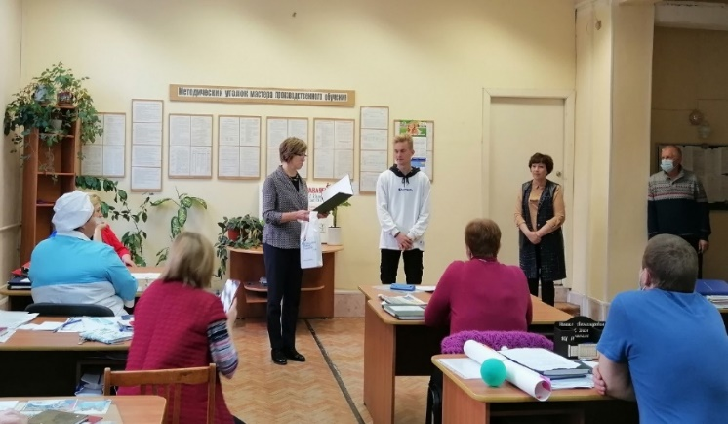
В свой постер он включил информацию о роли переписи в жизни общества и о преимуществах прохождения переписи через портал Госуслуг, а также использовал любопытные исторические факты о сборе первых данных о численности людей на Руси в IX веке. Украсили постер эмблема Всероссийской переписи населения и её талисман – цыпа «ВиПиН».
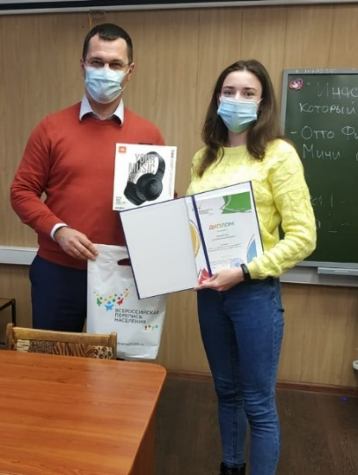
Третье место присуждено Валерии Вязниковой, студентке Челябинского радиотехнического техникума, представившей плакат под названием «Число России». Работа девушки отличается выразительным стилем и ярким цветовым решением.

Поздравляем победителей!

Напомним, что Всероссийская перепись населения пройдет с 1 по 30 апреля 2021 года с применением цифровых технологий. Главным нововведением предстоящей переписи станет возможность самостоятельного заполнения жителями России электронного переписного листа на портале Госуслуг (Gosuslugi.ru). При обходе жилых помещений переписчики будут использовать планшеты со специальным программным обеспечением. Также переписаться можно будет на переписных участках, в том числе в помещениях многофункциональных центров оказания государственных и муниципальных услуг «Мои документы».

Территориальный орган Федеральной службы
государственной статистики по Челябинской области (Челябинскстат)
Интернет-адрес: https://chelstat.gks.ru; э/п: p74@gks.ru
Телефон: (351) 265-58-19
Вручение наград победителям проведено в стенах колледжей, где учатся студенты.

